1. 质点运动学

班级 学号 姓名 成绩

一、选择题
1.某质点的运动方程为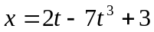（SI），则该质点作
(A)匀加速直线运动，加速度沿X轴正方向； (B)匀加速直线运动，加速度沿X轴负方向；
(C)变加速直线运动，加速度沿X轴正方向； (D)变加速直线运动，加速度沿X轴负方向。
解答：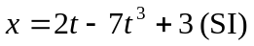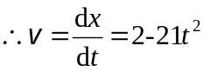，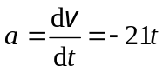
( D )
2.一质点做曲线运动，则下列说法正确的是
(1)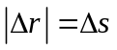，(2) 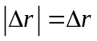，(3) 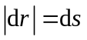，(4) 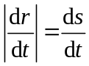。
(A) (2)正确； (B) (2)(3) 正确； (C) (4) 正确；(D) (3)(4) 正确。
（ D ）
3.以下五种运动形式中，保持不变的运动是
(A)单摆的运动； (B)匀速率圆周运动；
(C)行星的椭圆轨道运动； (D)抛体运动； (E) 圆锥摆运动。 ( D )
解答：为矢量，保持不变说明 的大小和方向都不变
（A）的大小和方向都变 （B）的大小不变，方向变
（C）的大小和方向都变 （D）的大小和方向都不变
（E）的大小不变，方向变

4.对于沿曲线运动的物体，以下几种说法中哪一种是正确的:
(A)切向加速度必不为零； (B)法向加速度必不为零(拐点处除外)；
(C)由于速度沿切线方向，法向分速度必为零，因此法向加速度必为零；
(D)若物体作匀速率运动，其总加速度必为零；
(E)若物体的加速度为恒矢量，它一定作匀变速率运动。
解答：根据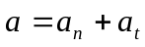
（A）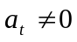说明物体作曲线运动时速度的大小改变，但是匀速率圆周运动的速度大小不变，因此该说法错误。
（B）题目给出物体作曲线运动，说明速度的方向是变化的即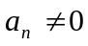，因此该说法正确。
（C）物体作曲线运动，速度的方向是变化的, ,错误。
（D）物体作曲线运动，速度的方向改变，所以虽然速度的大小不变，即 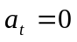，仍有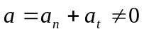，该说法错误。
（E）该说法错误,例如斜抛运动，是恒量，但做变速率运动。

( B )
5.在相对地面静止的坐标系内，A、B二船都以3m·s⁻¹的速率匀速行驶，A船沿轴正向，B船沿Y轴正向，今在A船上设置与静止坐标系方向相同的坐标系(、方向单位矢用、表示)，那么在A船上的坐标系中，B船的速度(以m·s⁻¹为单位)为
(A) 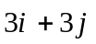； (B) 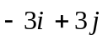； (C) 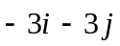； (D) 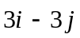。
(B )
解答：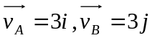根据题意 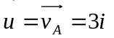由相对运动公式 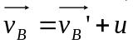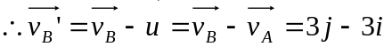

二、填空题
1.一质点沿X方向运动，其加速度随时间变化关系为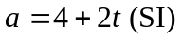，如果初始时质点的速度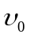为7m·s⁻¹，则当为4s时，质点的速度 米/秒。
解答：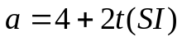 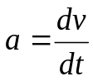 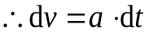两边同时积分，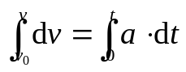
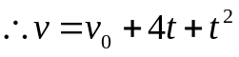，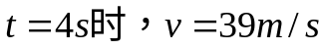
2.己如质点的运动方程为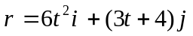，则该质点的轨道方程为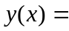_____ _。
解答：根据运动方程得，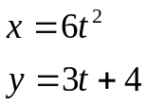，消去时间t得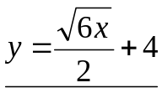

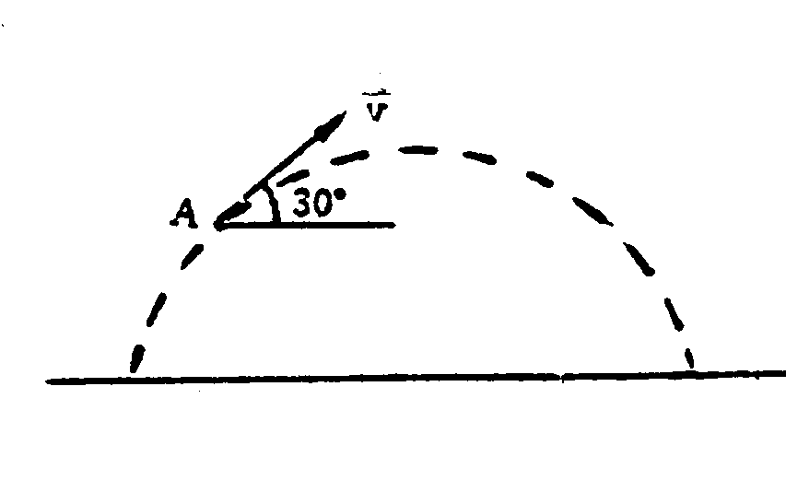
3.一物体作如图所示的斜抛运动，测得在轨道A点处速度的大小为，其方向与水平方向夹角成30º，则物体在A点的切向加速度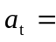 ，轨道的曲率半径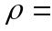 。
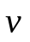
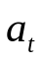
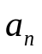
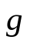
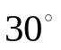
解答：如图所示，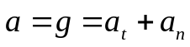
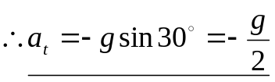，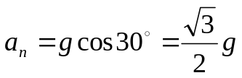，
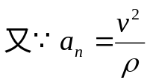，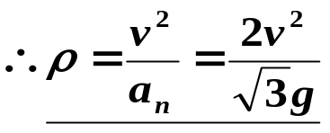

4.一质点从静止出发，沿半径R=4m的圆周运动，切向加速度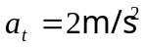，当总加速度与半径成45º角时，所经过的时间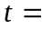 秒，在上述时间内质点经过的路程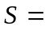 米。
解答：根据题意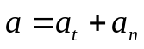，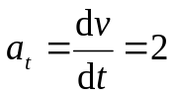，
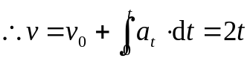。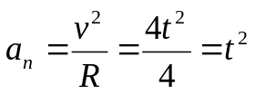，
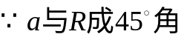，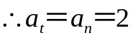，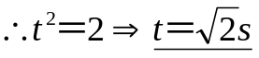，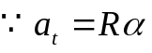，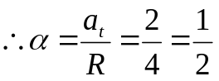，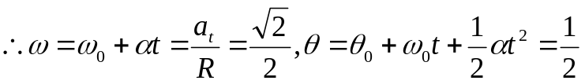，
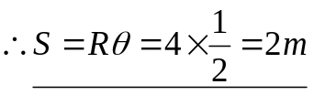

5.一质点沿半径为0.2m的圆周运动，其角位移随时间的变化规律是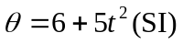,在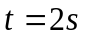时，它的法向加速度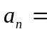 米/秒²；切向加速度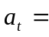 米/秒²。
解答：